ผลการปฏิบัติงานสอบสวน สภ.ฟากท่า
ประจำเดือน มีนาคม 2567
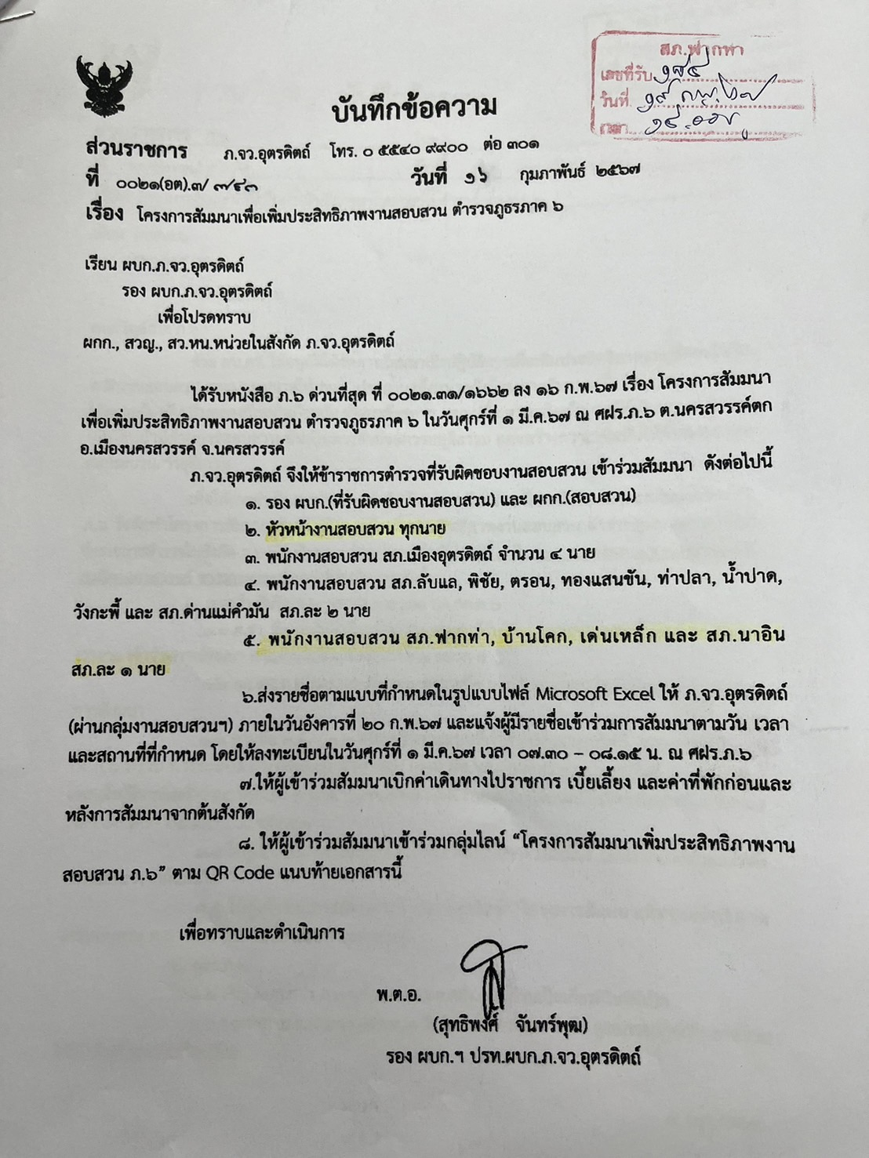
ตามหนังสือ ภ.6 ด่วนที่สุดที่ 0021.31/1662 ลง 16 ก.พ.67 และตามหนังสือ ภ.จว.อุตรดิตถ์ที่ 0021(อต).3/743 ลง 16 ก.พ.67 เรื่อง โครงการสัมมนาเพื่อเพิ่มปประสิทธิภาพงานสอบสวน ตำรวจภูธรภาค 6 ณ ศฝร.ภ.6
ผลการปฏิบัติงานสอบสวน สภ.ฟากท่า
ประจำเดือน มีนาคม 2567 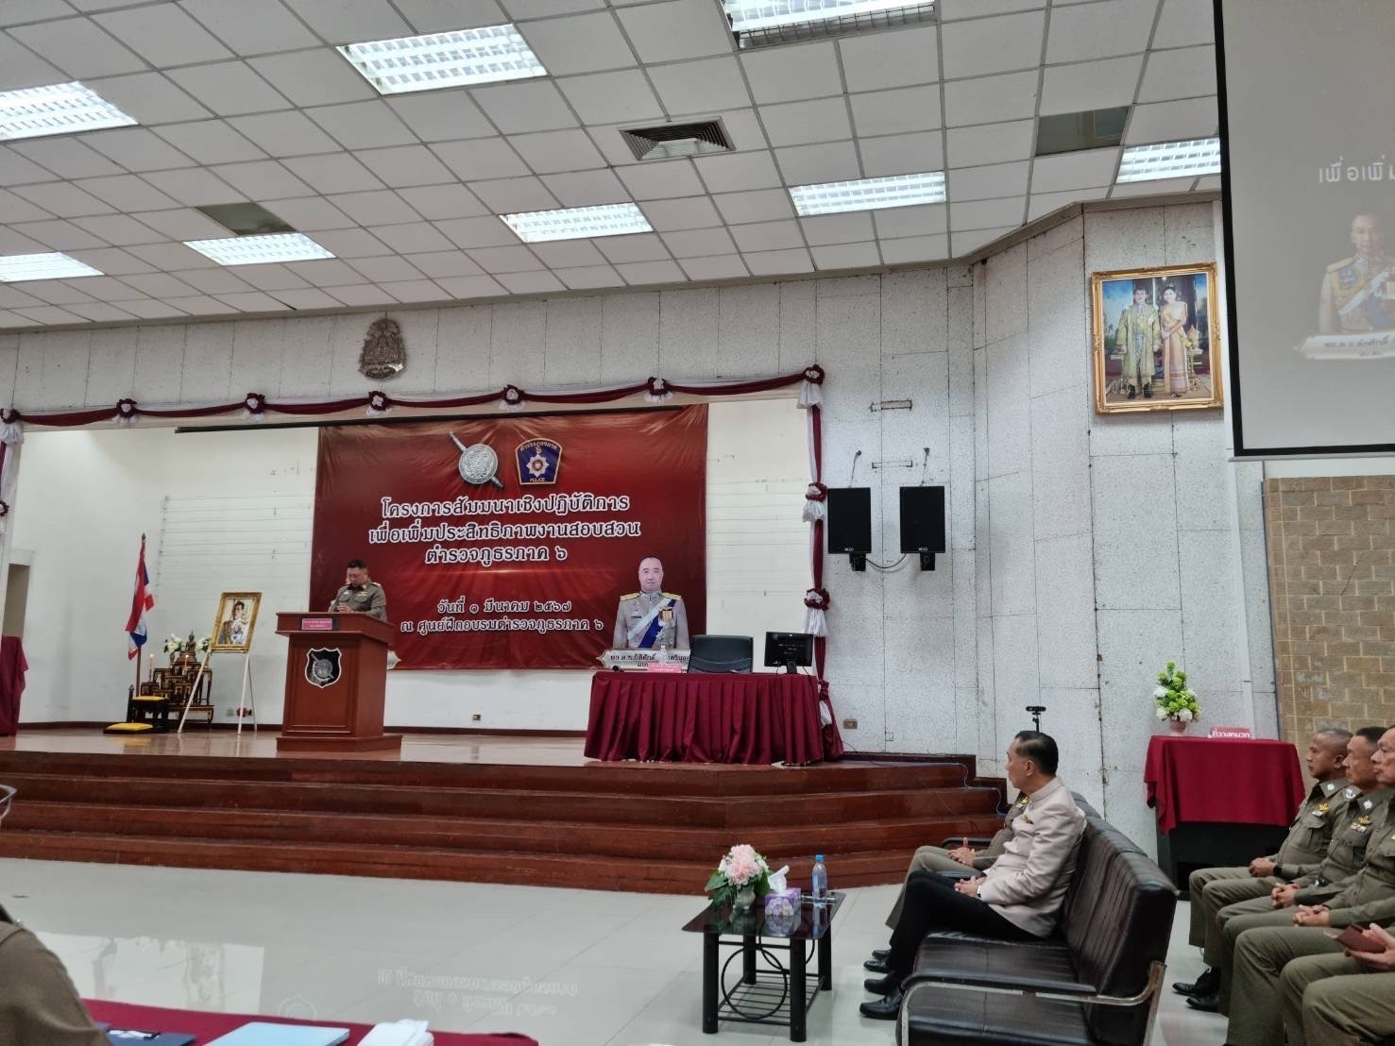
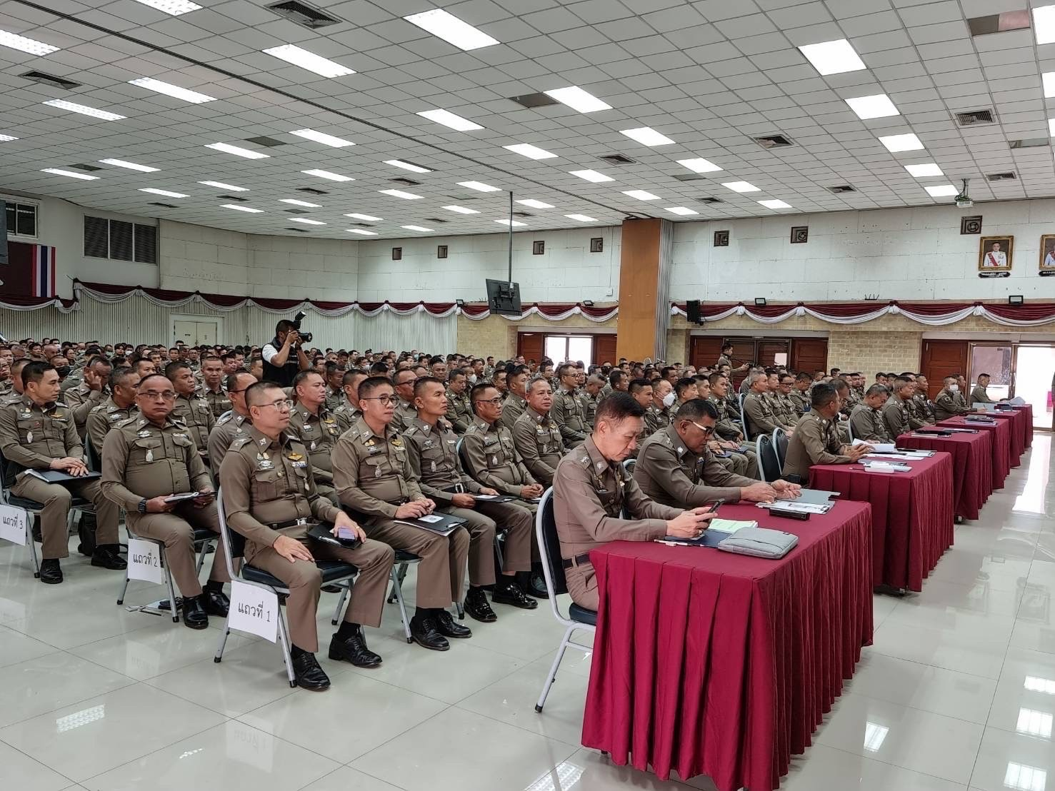
เมื่อวันที่ 1 มีนาคม 2567 เวลา 19.00 น. - เวลา 18.00 น. พ.ต.ท.คชานนท์ วังชิ้น รอง ผกก.(สอบสวน)สภ.ฟากท่า พร้อมด้วย ร.ต.อ.อนันต์ศักดิ์ ฝักฝ่าย รอง สว.(สอบสวน)สภ.ฟากท่า ได้เข้าร่วมโครงการสัมมนาเพื่อเพิ่มปประสิทธิภาพงานสอบสวน ตำรวจภูธรภาค 6 ณ ศฝร.ภ.6
ผลการปฏิบัติงานสอบสวน สภ.ฟากท่า
ประจำเดือน มีนาคม 2567
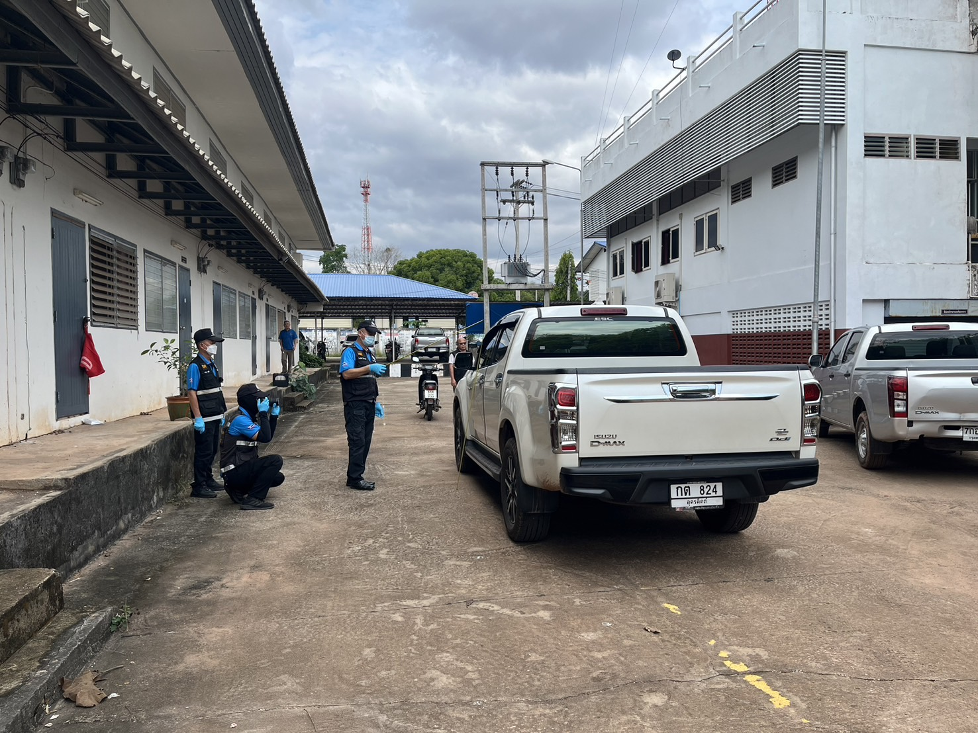
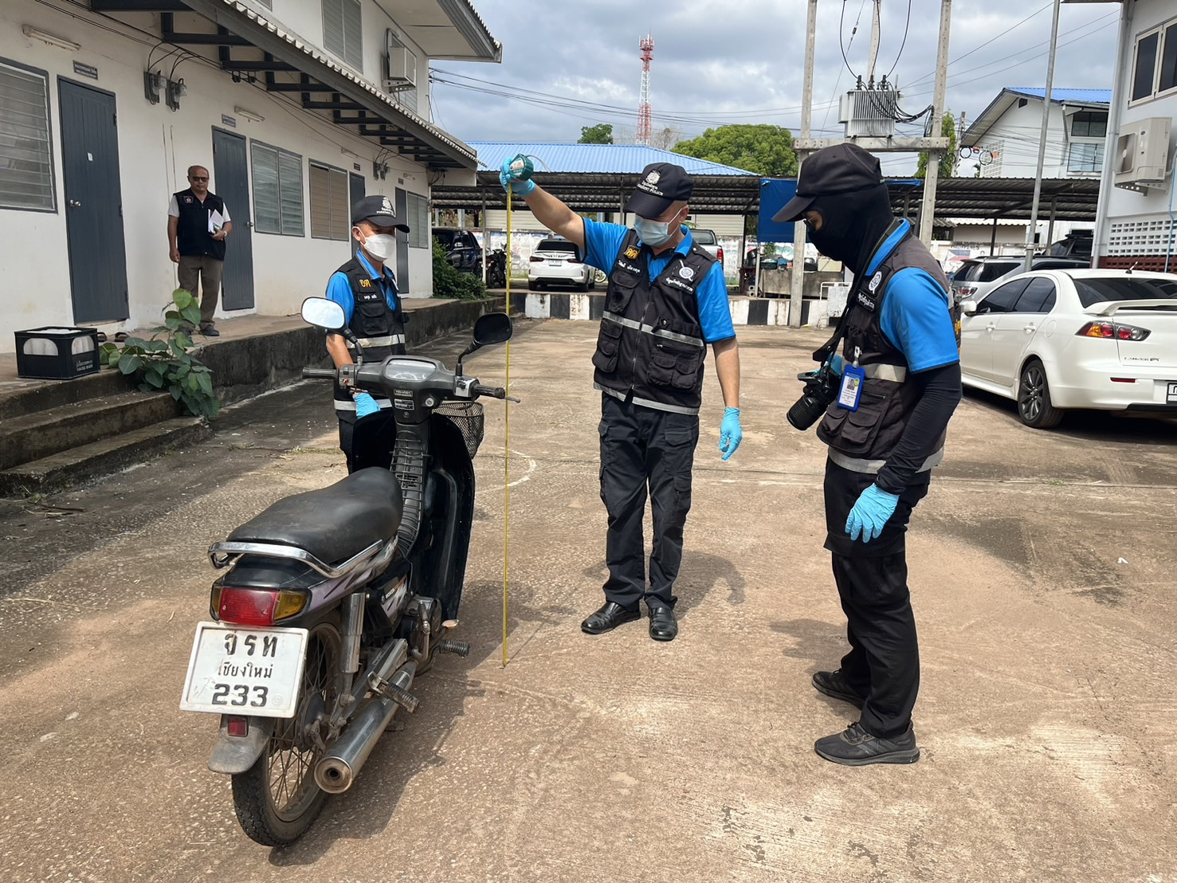
เมื่อวันที่ 20 มีนาคม 2567 เวลา 10.00 น. - เวลา 11.30 น. พ.ต.ท.ศักดา จันจี สว.(สอบสวน)สภ.ฟากท่า พร้อมด้วย เจ้าหน้าที่พิสูจน์หลักฐานจังหวัดอุตรดิตถ์ ร่วมกันตรวจพิสูจน์ร่องรอยการเฉี่ยวชน คดีจราจรที่ 2/2567 ข้อหา ขับรถโดยประมาทเป็นเหตุให้เฉี่ยวชนกันทรัพย์สินผู้อื่นเสียหายและมีผู้เสียชีวิต เหตุเกิดเมื่อ 15 มีนาคม 2567 เวลา 09.20 น. บริเวณถนนสายฟากท่า-น้ำปาด หมู่5 ต.บ้านเสี้ยว อ.ฟากท่า จ.อุตรดิตถ์

